Наш девиз:
Мы – стремимся к абсолюту,
На уроках тянем руку.
У доски все наши знанья,
Словно золото блистят.
Даже если нас не спросят,
Мы расчеты подведем.

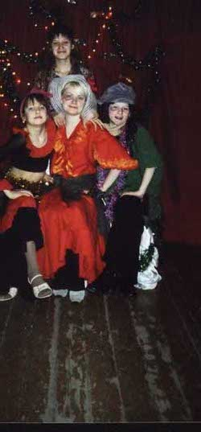
Среди нас одна артистка
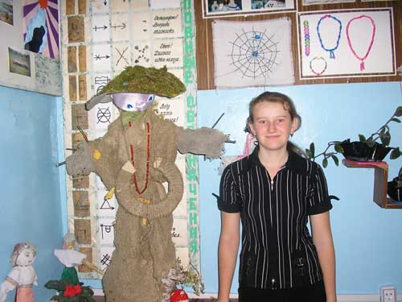
Всем на диво – хороша!
Побеждает ежегодно,
Занимая, все места.

Зоя наша дружит с ниткой,
Удивляет всех она .
Смастерит она умело
Все что хочет в два часа.

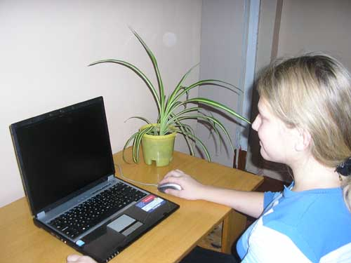

За компьютером Анюта
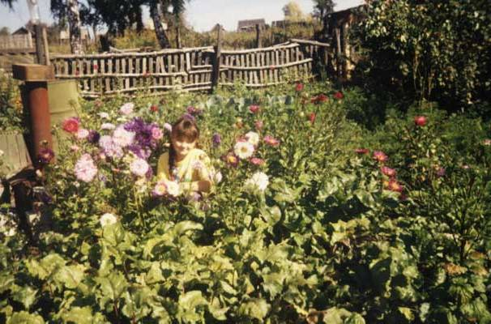
Дома, в школе- вот беда!
Изучает все предметы
В Интернете иногда.

В огороде не скучает,
И цветочки все растит.
Наше чудо – свет Сабина
Удивит, так удивит.

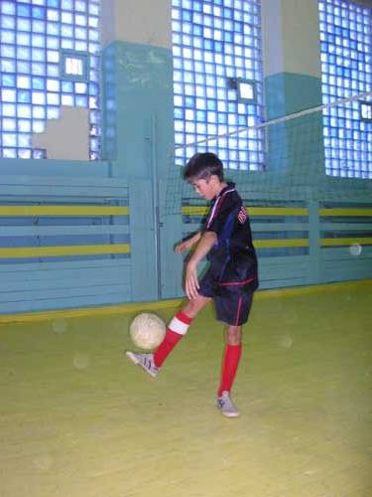

Среди нас один мальчишка
Он спокоен и умен.
А на поле он футбольном
Лучшим форвардом слывет.

Приветствие командам участникам олимпиады
от «Аб-солютиков» №001

Соперникам хотим мы пожелать:
Быть сильными и стойкими всегда,
Не отставать и никогда не унывать,
И за своей победой вперёд бежать.

Казань, Иркутск, Тольятти, Мурманск,
Кеген, Москва, Ангарск… и всем.

